Ausgabe Kelter-Verlag 1977ff ?
Kelter, 1977 bis 19??
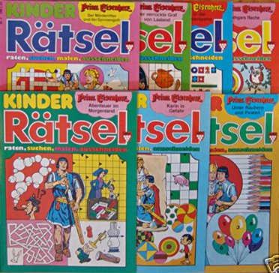Cover Kelter
Comicfassung
In eBay stieß ich auf ein Angebot der Zeitschrift »Kinder Rätsel« aus dem Kelter-Verlag, in denen Prinz Eisenherz Comics abgedruckt wurden, zumindest in den dort angebotenen Heften 4 bis 10.
Das Erscheinungsjahr ist nicht zu ermitteln, die Comics haben das Copyright von 1977 bis 1979 (alte Postleitzahl im Impressum).
Schätzungsweise zwischen Ende 70er bis Anfang 80er.
Der Martin-Kelter-Verlag antwortete in einer E-Mail auf meine Anfrage:
Bei dem von Ihnen beschriebenen Heft handelt es sich um ein Produkt, welches wir vor vielen Jahren heraus gegeben haben. Wir haben hierüber leider auch keine weiteren Informationen mehr und auch keinen »Altbestand„. Wir bedauern, Ihnen hier nicht weiterhelfen zu können
Wer weiß darüber mehr? Bitte melden!
In meinem Bestand habe ich nun zwei Sammelbände, die Prinz Eisenherz Abenteuer enthalten.
in Arbeit
Aus einem eBay Angebot: Kelter Kinder-Rätsel, „Sonderausgabe“, Nr. 4 (2,50 DM), Kelter-Verlag, ca. 1977, 48 SeitenDie Kinder-Rätsel-Reihe aus dem Kelter-Verlag erschien Ende der 1970er und Anfang der 1980er Jahre mit einer Mischung aus ziemlich billigen Rätseln und fortgesetzt abgedruckten Prinz-Eisenherz-Abenteuern.
Da ich kein Experte für Zustandsbeschreibungen von Comics bin, habe ich mehrere Fotos angefertigt, die bereits viel aussagen. Wenn ich eine Zustandsnote vergeben sollte, wäre das 1. Der Band ist vollständig und intakt. Kein Schmutz, keine Stockflecken, keine Knicke. Keine Besitzernamen, keine sonstigen Eintragungen oder Kritzeleien, keine Stempel. Kein einziges Rätsel wurde angefangen oder gelöst. Das Heft ist sauber und ist alles in allem sehr gut erhalten.
Dieses Heft enthält 12 Seiten eines Prinz-Eisenherz-Comics, das laut Cover den Titel „Prinz Eisenherz - Abenteuer im Morgenland“ trägt; das Impressum nennt Günther Triedwindt als Übersetzer. Die Copyright-Angaben auf jeder Comicseite datieren von 1977. Die Seiten sind in jeweils einem Panel von 2098 bis 2109 durchnummeriert.
Das Heft ist nicht datiert, auch im Impressum nicht. Es könnte 1977 oder etwas später gewesen sein, denn neben den Copyright-Angaben der Prinz Eisenherz-Comicseiten weist der auf der Rückseite dargestellter Vader Abraham in dasselbe Jahr, in dem er hierzulande mit seinem „Lied der Schlümpfe“ populär wurde (Fritz Wepper, Frank Zander und Cliff Richard waren schon länger bekannt).
Anmerkung:
Page 2098 erschien am 24.4.1977
Page 2109 erschien am 10.7.1977
Vermutung: Kelter veröffentlichte in 1977 und 1978 seine PE-Seiten
Hier noch zwei Bilder: siehe auch:
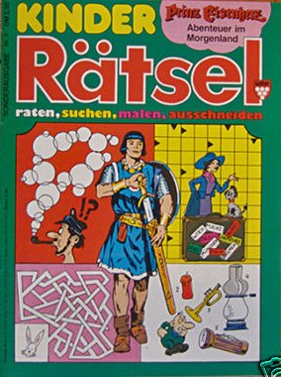Kelter Cover einzeln
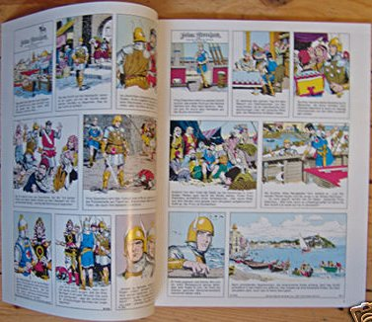Kelter Cover Beispiel
Links hierher:

